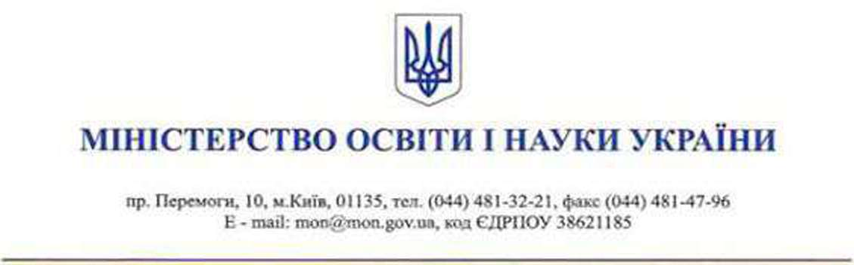

Керівникам департаментів (управлінь) освіти і наукн обласних. Київської міської державних адміністрацій
Керівникам закладів загальної середньої освіти
Щодо організації освітнього процесу в закладах загальної середньої освіти під час карантину
Шановні колеги!
У зв'язку з епідеміологічною ситуацією, що склалася в Україні, з метою запобігання поширенню коронавірусної хвороби (СОVID-19), просимо всіх учасників освітнього процесу дотримуватися протиепідеміологічних вимог і наведених нижче рекомендацій щодо особливостей організації освітнього процесу в закладах загальної середньої освіти під час карантину.

Щодо режиму роботи закладу загальної середньої освіти
Згідно з частиною четвертою статті 38 Закону України «Про повну загальну середню освіту» (далі — Закон) організація освітнього процесу та діяльності закладу загальної середньої освіти в цілому належать до повноважень його керівника. Відповідно до постанови Кабінету Міністрів України від 11 березня 2020 року № 211 «Про запобігання поширенню на території України коронавірусу COVID-19» підприємствам, установам, організаціям рекомендовано забезпечити, зокрема, організацію роботи в режимі реального часу через Інтернет. Па виконання наказу Міністерства освіти і науки України від 16 березня 2020 року № 406 «Про організаційні заходи для запобігання поширенню коронавірусу COVID-19» керівникам закладів загальної середньої освіти необхідно видати наказ про організацію роботи очолюваних ними закладів під час карантину.
Таким наказом, зокрема, необхідно:
встановити режим роботи працівників (як педагогічних, так і непедагогічннх) із запровадженням гнучкого графіку їх роботи;
затвердити заходи щодо виконання працівниками методичної, організаційно методичної роботи , наприклад, розроблення індивідуальних

планів професійного розвитку (підвищення кваліфікації педагогічних працівників, самоосвіти тощо);

визначити заходи щодо збереження систем життєзабезпечення (охоронного режиму);
визначити особливості провадження освітнього процесу.
В умовах карантину вчителі працюють з учнями, що перебувають удома, шляхом використання технологій дистанційного навчання з урахуванням матеріально-технічних можливостей закладу освіти. З урахуванням надзвичайної ситуації та загальнодержавних протнепідеміологічних заходів, а також в рамках реалізації права на автономію адміністрація закладу може запропонувати різні підходи щодо організації та обліку реалізації освітнього процесу, у тому числі здійсненого з використанням дистанційних технологій, коли вчитель знаходиться поза межами закладу освіти. Тобто адміністрація закладу освіти може і має організувати, координувати та здійснювати контроль за виконанням вчителями освітніх програм.
Наприклад, для здійснення обміну навчальними матеріалами можуть застосовуватися будь-які пристрої та інструменти, зокрема мобільний телефон, за допомогою якого можна організувати спільноту в соціальних мережах, мобільних додатках. Матеріали можна надсилати електронною поштою, розміщувати на вебсайті закладу загальної середньої освіти, зокрема відео-уроки або гіперпосилання на них.
Також інформуємо, що найближчим часом МОН планує визначити особливості проведення державної підсумкової атестації у 2020 році у зв'язку з епідеміологічною ситуацією, що склалася в Україні.

Щодо сі рук і урн навчального року
Частиною третьою статті 10 Закону встановлено, що освітній процес у закладах загальної середньої освіти завершується не пізніше 1 липня. Якщо у зв'язку з епідеміологічної ситуацією в Україні термін дії карантину буде змінено, фактична тривалість навчального року може бути продовжена.
У такому разі освітній процес включатиме аналіз виконання навчальних програм, з урахуванням фактично проведених навчальних занять (у тому числі дистанційно) та результатів навчання учнів, здобутих під час карантину.
У багатьох закладах загальної середньої освіти весняні канікули заплановані з 23 по 29 березня 2020 року. Пропонуємо структуру навчального року, визначену закладом загальної середньої освіти, залишати незмінною. Просимо врахувати, що під час канікулярного періоду не варто перевантажувати учнів домашніми завданнями та дати можливість педагогічним працівникам, у плановому режимі, підготуватися до подальшої дистанційної роботи.

Щодо «фіксації» освітнього процесу і ведений класних журналів під час карантину
Автономію вчителя мас бути забезпечено академічною свободою, включаючи свободу вільного вибору форм, методів і засобів навчання, що відповідають освітній програмі, з метою впровадженням авторських методик із використанням технологій дистанційного навчання.
Робочі години вчителя, який забезпечує дистанційне навчання учнів пропонуємо обліковувати (рахувати) відповідно до навчального навантаження вчителя та розкладу навчальних занять у закладі загальної середньої освіти. Розклад занять та робочий час вчителя н дистанційному режимі рекомендуємо максимально наблизити до розкладів навчальних занять та поточного режиму роботи.
Рекомендуємо завершення заповнення шкільної документації, зокрема класних журналів у друкованому вигляді, відтермінувати до нормалізації епідеміологічної ситуації.
Враховуючи тс, що забезпечити виставлення оцінок та фіксації тем у журналі на паперових носіях за безпосередньої присутності учнів в режимі карантину не є можливим, виставлення оцінок та зазначення тем слід здійснювати відповідно до безпосередньо проведених навчальних занять у дистанційному режимі через електронні та інші наявні засоби.
Нагадуємо, що у класному журналі із зазначенням певної дати фіксуються лише навчальні заняття, що були фактично проведені за безпосередньою участю здобувачів освіти. Водночас, якщо виконання освітніх програм здійснюється із використанням технологій дистанційного навчання, за рішенням закладу освіти на відповідній сторінці навчального предмета у класному журналі може зазначатися: тематика навчального матеріалу, домашніх завдань, а також форми роботи (дистанційні онлайн-консультації. відео-уроки, скайп-конфсрснції, тестування тощо).
Під час освітнього процесу із використання технологій дистанційного навчання може здійснюватися оцінювання результатів навчання здобувачів освіти, що наразі фіксуватимуться вчителем (у зручний для нього спосіб), а у подальшому будуть занесені до відповідних сторінок класного журналу. Якщо технічні можливості не дозволяють провести оцінювання навчальних досягнень учнів дистанційно, рекомендовано відтермінувати його проведення до завершення епідеміологічної ситуації.
Згідно з Інструкцією з діловодства у закладах загальної середньої освіти, затвердженою наказом МОН від 25 червня 2018 року № 676, зареєстрованим в Міністерстві юстиції України 11 вересня 2018 року за № 1028/32480, заклади загальної середньої освіти можуть створювати документи тимчасового (до 10 років включно) строку зберігання лише в електронній формі за умови наявності відповідного технічного забезпечення з урахуванням вимог законодавства України.
Нагадуємо, що навчальні досягнення кожної дитини можуть бути доступними лише для її батьків або законних представників.
Щодо окремих питань трудових виносим та оплати праці сумісників
Згідно з рішенням Уряду (протокол № 8 від 18.03.2020) та з метою попередження проявів грубих порушень конституційного права на працю працівників керівникам закладів загальної середньої освіти необхідно утримуватися від звільнення працівників без їхньої згоди у період запровадження карантину на території України. Також інформуємо щодо
заборони (недопущення) звільнення працівників закладів загальної середньої освіто державної форми власності без їхньої згоди у період встановленого карантину.
Окремо звертаємо Вашу увагу на те, що умови роботи за сумісництвом регламентовано постановою Кабінету Міністрів України від 03 квітня 1993 року № 245 «Про роботу за сумісництвом працівників державних підприємств, установ і організацій» та спільним наказом Міністерства праці України, Міністерства юстиції України та Міністерства фінансів України від 28 червня 1993 року № 43 «Про затвердження Положення про умови роботи за сумісництвом працівників державних підприємств, установ і організацій».
Відповідно до зазначених нормативно-правовнх актів сумісництвом вважається виконання працівником, крім основної, іншої регулярної оплачуваної роботи на умовах трудового договору у вільний від основної роботи час на тому ж або іншому підприємстві, установі, організації. Оплата праці сумісників провадиться за фактично виконану роботу.
Враховуючи, шо сумісництво передбачає виконання працівником основної роботи (в цьому ж або іншому закладі), то збереження середнього заробітку, яке гарантоване працівникам відповідно до статті 113 Кодексу законів про працю України за час простою, коли виникла виробнича ситуація, небезпечна для життя чи здоров'я працівника або для людей, які його оточують, і навколишнього природного середовища не з його вини, здійснюється лише за основним місцем роботи працівника.
З урахуванням пункту 77 Інструкції про порядок обчислення заробітної плати працівників освіти, затвердженої наказом Міністерства освіти України від 15 квітня 1993 року № 102, якщо сумісник є вчителем і виконує під час карантину іншу організаційно-педагогічну роботу оплата його праці здійснюється з розрахунку заробітної плати, встановленої при тарифікації.
Особи, які здійснюють педагогічну роботу з погодинною оплатою та в обсязі не більше 240 годин на рік. що не вважається сумісництвом відповідно до Переліку робіт, які не є сумісництвом затвердженого спільним наказом від 28 червня 1993 року № 43, отримують заробітну плату за фактично відпрацьований та облікований закладом загальної середньої освіти робочий час в межах тижневого навантаження.
Допоміжно-обслуговуючий персонал закладів загальної середньої освіти, які працюють за сумісництвом і виконують свої трудові обов'язки (прибирання, опалення) отримують заробітну плату відповідно до умов оплати праці встановлених у трудових договорах.
